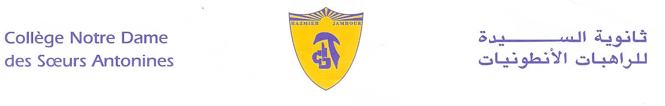
B
Book List
2019-2020
Grade 9
- Beyond Level Three- Part A+Part B- World Heritage Publishers Ltd- 2014
- English Grammar- Understanding and using grammar- Fifth Edition- Betty Azar, Stacy Hagen
+ workbook (without answer key)
- Vocabulary Workshop- Level C- Sadlier – 2018- Grade9
- Merriam- Webster’s Dictionary and Thesaurus- Integrated Language Tools- 2006
- Mathematics- Collection: puissance G9- Al Ahlia.
- Physics- Scientific horizons- Spirale Edition 2016- Grade 9
- Chemistry- Grade 9- Habib publishers. Ed 2014.
- Life and Earth Sciences- National Textbook- Grade 9
- Français Jardin des lettres, 3ème Magnard 2016.
- Le Robert Collège, le dictionnaire sur mesure pour les collégiens.
- Right Click Grade 9 – Linfopourtous – 2017.

- من التحليل الى الابداع- سلسلة لغتنا الأم- + دفتر التطبيقات (1+2) -- Hachette مكتبة أنطوان- الصف التاسع الأساسي.
- قاموس عربي- عربي.
- التاريخ الواضح بالمشاهدة والتطبيق- السنة التاسعة من التعليم الأساسي+ دفتر التطبيقات- دار المكتبة الأهلية- 2017.
- السلسلة العلمية في الجغرافيا –جان حايك – مكتبة حبيب – طبعة 2018- السنة التاسعة .
- التربية الوطنية والتنشئة المدنية - المركز التربوي للبحوث والإنماء- التعليم الأساسي السنة التاسعة.
- بيبليا الربّ يسوع الألف والياء- السنة التاسعة الأساسية- منشورات حبّة الحنطة.

Remark:
We would like you to pay at the Antonine Sisters School-Jamhour the fees for stationary and for cultural activities (obligatory, cf.Cir053/19), and buy the school uniform starting from Monday 9 till Friday 13 September 2019 from 8:30 a.m. till 13:30 p.m.

Hazmieh, Place Mar Tacla - Tel +961 5 45 32 33 / 45 32 34 - Cell +961 3 60 04 37 - Fax +961 5 45 77 99
Jamhour, Rue EDL - Tel +961 5 76 90 27 / 76 90 28 - Cell +961 3 69 86 08 - Fax +961 5 76 84 15
B.P. 45 201 Hazmieh, Liban - www.antonines-hazmieh.edu.lb - info@antonines-hazmieh.edu.lb

